Опасность подстерегает в каждом доме.
16.03.2024
МЧС России напоминает:

-работает плита - не оставляй без присмотра;

-пользуешься электроприборами - следи за их состоянием;

-искрится чайник - ремонт доверь профессионалу;

-уходишь из дома или решил поспать - отключай все от сети.

Огнетушитель и пожарный извещатель - твои надежные помощники!
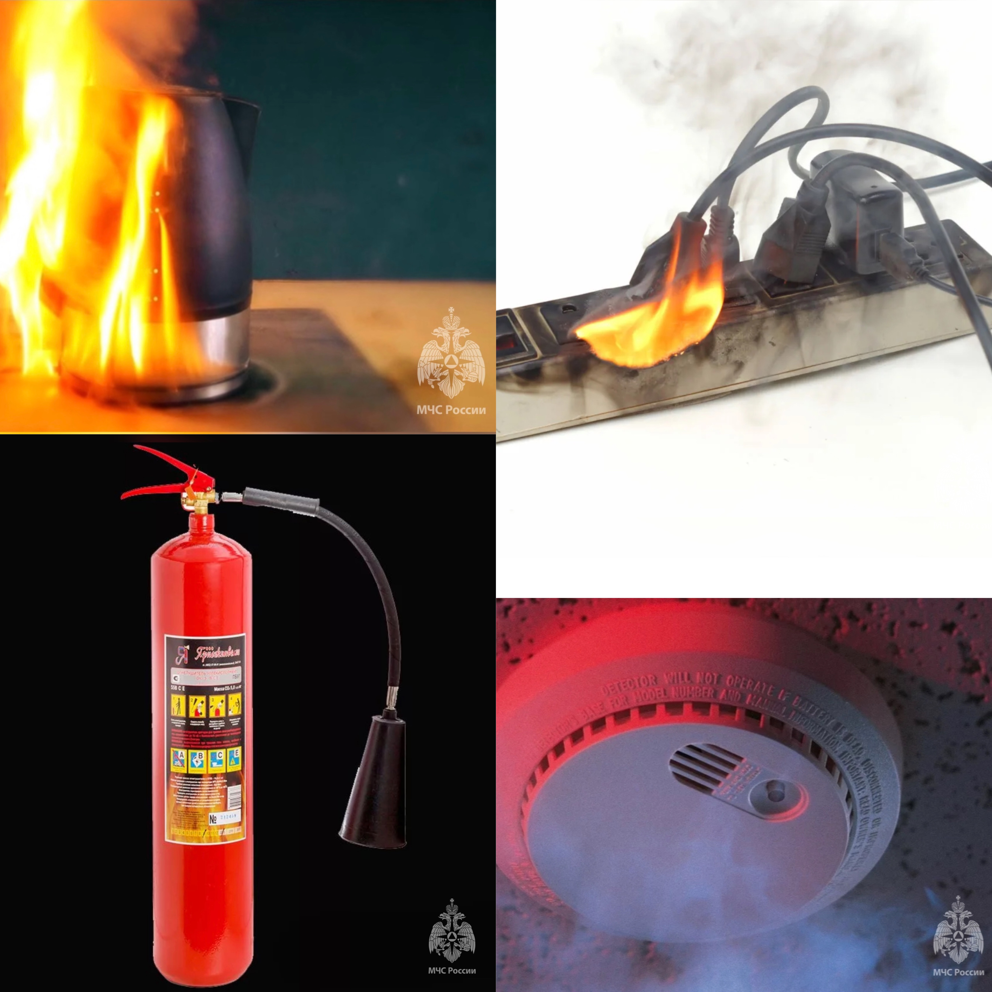

Адрес страницы: http://strogino.mos.ru/presscenter/news/detail/12247563.html
Управа района Строгино города Москвы

